Министерство науки и высшего образования Российской Федерации
ФГБОУ ВО «Кубанский государственный технологический университет»
(ФГБОУ ВО КубГТУ)

Институт Компьютерных систем и информационной безопасности
Кафедра Информационных систем и программирования
Специальность 10.05.03 Информационная безопасность автоматизированных систем
Профиль Защищенные автоматизированные системы управления

КУРСОВАЯ РАБОТА

по дисциплине Технологии и методы программирования
^{(наименование дисциплины)}
на тему: «Система поддержки заказа и учета товаров»
^{(тема курсовой работы)}
Выполнил студент 2 курса группы 18-К-АС1

Харин А.В.
^{(Ф.И.О.)}
Допущен к защите_______

Руководитель (нормоконтролер) работы __________О.Б. Попова

Защищен _________ Оценка ___________
^{(дата)}

Члены комиссии Н.В. Кушнир___________________

К.Е. Тотухов___________________

Краснодар
2020
ФГБОУ ВО «Кубанский государственный технологический университет»
(ФГБОУ ВО КубГТУ)

Институт Компьютерных систем и информационной безопасности
Кафедра Информационных систем и программирования
Специальность 10.05.03 Информационная безопасность автоматизированных систем
Профиль Защищенные автоматизированные системы управления

УТВЕРЖДАЮ
Зав. кафедрой _________М.В. Янаева
«12» февраля 2020 г.

ЗАДАНИЕ
на курсовую работу

Студенту: Харин. А. В группы 18-К-АС1 курса 2
^{(Ф.И.О.)} ^{(№ группы и курса)}
Тема проекта: «Система поддержки заказа и учета товаров»

План работы:
1. Изучение предметной области
2. Проектирование
3. Описание реализованных диаграмм

Объем работы:
а) пояснительная записка с.

Рекомендуемая литература
1. Йордон. «Объектно-ориентированный анализ и проектирование систем»
2. Роберт А. Максимчук. «UML для простых смертных»
3. «Автоматизация проектирования вычислительных систем.» ред. М.Брейер

Срок выполнения: с «15» февраля по «11» мая 2020г.
Срок защиты: с «11» мая по «14» июня 2020 г.
Дата выдачи задания «15» февраля 2020г.
Дата сдачи работы на кафедру «01» июня 2020 г.

Руководитель работы _________ к.т.н., доцент Попова О.Б.
^{(должность, подпись,)}
Задание принял студент Харин А. В. Ф.И.О.

Реферат
Курсовая работа содержит:
- 21 страницу;
- 22 рисунка;
- 8 используемые источники;
Ключевые слова: ИНФОРМАЦИОННЫЕ ТЕХНОЛОГИИ, ПРОЕКТИРОВАНИЕ, МОДЕЛЬ, КЛАСС, СИСТЕМА, БУДИЛЬНИК, ТАЙМЕР, UML, BPMN, EPC, FURPS+, IDEF0, DFD, ДИАГРАММЫ.

Объектом исследования является программное обеспечение способное работать в качестве будильника имеющем систему взвода и сброса.
Целью данной курсовой работы состоит в разработке программного обеспечения “Будильник”

В процессе создания курсовой работы было создано два приложения WinForm, написанных на языке программирования C# в формате исполняемых файлов (.exe). Создавались данные программы в среде разработки Microsoft Visual Studio 2017.
При выполнении курсовой работы были выполнены все этапы создания программного продукта: от постановки задачи до практической реализации. В ходе выполнения курсовой работы были приобретены навыки работы со специализированной литературой, справочниками, стандартами. Ключевые слова: ПЕРЕМЕННАЯ, КЛАСС, МЕТОД, МАССИВ, МАТЕМАТИЧЕСКИЕ ОПЕРАЦИИ, ПЕРЕМЕННАЯ, ЦИКЛ, ВЛОЖЕННЫЙ ЦИКЛ.

Содержание
Введение 4
1 Формулировка задачи 5
2 Диаграмма Ганта 6
3 Создание модели As-Is в стандарте IDEF0 7
4 Диаграмма потоков данных (DFD) 8
5 UML 10
6 EPC 11
7 BPMN 12
8 FURPS+ 15
Заключение 16
Приложение А – Проверка на антиплагиат 18
Приложение Б – Диаграмма Ганта……………………………………………..19

Нормативные ссылки

В настоящей пояснительной записке используются ссылки на следующие нормативные документы:
ГОСТ 19.701-80 – ЕСПД. Схемы алгоритмов, программ, данных и систем.
ГОСТ 7.32-2001 «Отчет о научно-исследовательской работе. Структура и правила оформления».
ГОСТ 7.1-2003 «Библиографическая запись. Библиографическое описание. Общие требования и правила составления».
ГОСТ 7.80-2000. «Библиографическая запись. Заголовок. Общие требования и правила составления».
ГОСТ 7.32-2001 «Отчет о научно-исследовательской работе. Структура и правила оформления».
ГОСТ 19.701-80 – ЕСПД. Схемы алгоритмов, программ, данных и систем.

Введение
Microsoft Visual C# представляет собой весьма эффективный и в то же время простой язык, предназначенный преимущественно для разработчиков, создающих сборки приложений в среде Microsoft .NET Framework. Visual C# унаследовал множество лучших свойств от C++ и Microsoft Visual Basic, но при этом его разработчики постарались избавиться от различных несоответствий и анахронизмов, в результате чего появился более понятный и логичный язык, который удобен в изучении как опытным программистам, работавших на любом другом языке программирования высокого уровня, так и новичкам в этом деле. Именно поэтому C# позволяет студентам с легкостью начать изучать азы программирования.
Целью исследования, проводимого в рамках настоящей курсовой работы, является разработка и реализация на языках высокого уровня алгоритмов решения задач, представленных в задании курсовой работы.
Объектами исследования настоящей курсовой работы являются методы и технологии разработки программных продуктов.
Предметами исследования настоящей курсовой работы являются методы, алгоритмы и приёмы разработки программ обработки файлов и строк.
Информационной базой исследования является учебная литература по информатике и программированию, техническая документация по языку С# инструментальной среды MS Visual Studio 2017.

1 Формулировка задачи

Программное обеспечение встроенного микропроцессора для будильника. Будильник постоянно отображает текущее время (часы, минуты, например:

12: 00). Управление будильником осуществляется следующими кнопками: −кнопкой режима установки времени, −кнопкой режима установки времени срабатывания,

− двумя отдельными кнопками для установки часов и минут, −кнопкой сброса сигнала «СБРОС». На будильнике имеется переключатель режима работы со следующими положениями: «ВЫКЛ», «ВКЛ» и «ТАЙМЕР».

Для установки текущего времени нужно нажать на кнопку режима установки и, при нажатой кнопке, нажимать на кнопки установки часов и минут. При каждом нажатии на кнопки, устанавливаемое значение увеличивается на одну единицу (один час или одну минуту соответственно). При достижении максимального значения производится сброс. Для установки времени срабатывания будильника нужно нажать на кнопку режима установки времени срабатывания и, держа кнопку нажатой, нажимать на кнопки установки часов и минут. Когда переключатель режима работы находится в положении «ВКЛ», при достижении времени срабатывания происходит подача звукового сигнала в течение одной минуты . Сигнал можно прервать, нажав на кнопку «СБРОС». При этом сигнал должен быть возобновлен через пять минут. При установке переключателя в положение «ВЫКЛ» звуковой сигнал не подается.

При переводе переключателя в положение «ТАЙМЕР» включается радиоприемник на тридцать минут, а затем часы переходят в состояние будильника (аналогично положению «ВКЛ»). При нажатии на кнопку режима установки времени, будильник должен отображать время срабатывания.

2 Диаграмма Ганта
Диаграмма Ганта - это горизонтальная гистограмма с временной осью, которая используется для иллюстрации плана проектных работ со временем. Он был изобретен американским инженером Генри Гантом в 1910 году и в течение 20-го века century.in в XIX веке он широко использовался для планирования проектов. Задачи, перечисленные в левой части диаграммы, соответствуют полосам, ориентированным вдоль временной шкалы. Эти ленты показывают рабочий процесс в проекте. Диаграмма Ганта обычно включает даты начала и окончания выполнения задач, контрольные точки, зависимости между задачами и исполнителями.
С помощью диаграмм Ганта руководители проектов иллюстрируют компоненты проекта и разделяют большой цельнометаллический проект на более мелкие задачи для удобства управления. Полученные задачи располагаются вдоль временной шкалы диаграммы Ганта, после чего добавляются зависимости между задачами, исполнителями и контрольными точками. На этапе реализации большого, организованного и детализированного проекта рабочий процесс и ход работ благодаря графам Ганта становятся наглядными. Эти диаграммы обеспечивают согласованность между командами: все они имеют перед собой одни и те же цели, и для всех установлены одни и те же даты. Главным преимуществом рассматриваемого графа является возможность упрощения составных проектов. С помощью этого инструмента вы можете легко и удобно обобщать, чтобы представить большой объем данных.
Диаграмма Ганта для проекта "Будильник "приведена в "Приложении В".

3 Создание модели As-Is в стандарте IDEF0

Чтобы оценить возможности разрабатываемой системы, необходимо создать ее базовую модель, которую можно представить как график "как есть".
Диаграмма As-Is представляет собой функциональную модель системы "as is", которая позволит вам выяснить, где слабые места, какие он будет иметь преимущества и недостатки бизнес-процессов, происходящих в ней по отношению к конкурентам. Использование этой модели позволяет четко определить, какие информационные объекты вовлечены в жизненный цикл системы, какая информация будет извлекаться на входе и что на выходе. Модель As-Is построена с использованием обозначения IDEF0.
IDEF0-это графическое обозначение, предназначенное для описания бизнес-процессов. Система, описанная в этой нотации, подвергается разложению или, другими словами, расщеплению на взаимосвязанные функции.
Для каждой функции существует правило сторон:
– стрелкой слева обозначаются входные данные;
– стрелкой сверху – управление;
– стрелкой справа – выходные данные;
– стрелкой снизу – механизм.
С учетом всех указ на рисунке 1 была составлена модель As-Is проекта “ Будильник”.

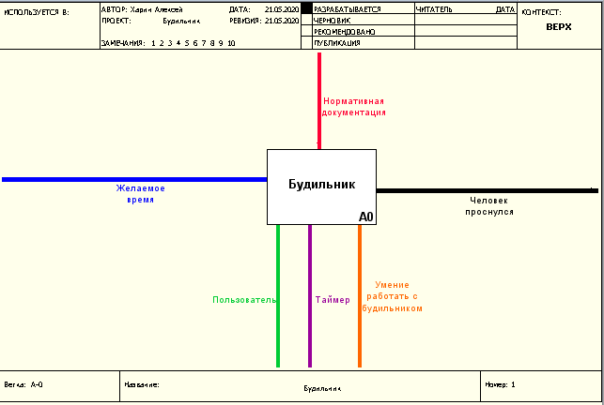

4 Диаграмма потоков данных (DFD)
Диаграмма потоков данных DFD (DataFlowDiagrams) - "это методология графического структурного анализа, описывающая внешние по отношению к системе ресурсы и адресаты данные, логические функции, потоки данных и хранилища данных, которая реализуется в Access. Диаграмма DFD является одним из основных инструментов структурного анализа и проектирования информационных систем, существовавших до расширения UML.»
В результате декомпрессии системы "Будильник" была получена следующая диаграмма DFD (рис.7).
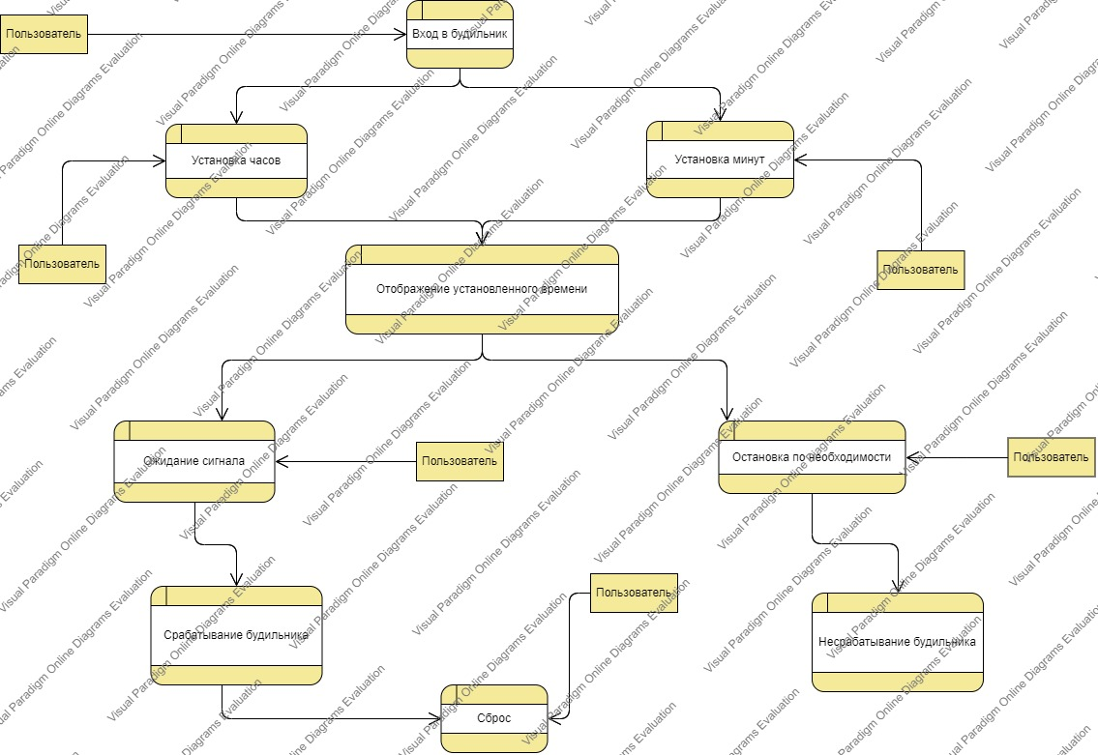

Рисунок 7 – Диаграмма DFD-системы «Будильник»

Внешняя сущность этой системы-пользователь.
Система содержит процессы: ввод в систему бухгалтерского учета, составление заказов для поставщиков, проверка наличия товара, выполнение / невыполнение заказов, редактирование информации, добавление товара, добавление информации о поставщиках, формирование справки, получение обзора.
В системе также есть хранилище данных: время звпуска будильника

5 UML
UML ( англ. Unified Modeling Language — "унифицированный язык моделирования") язык графического описания объектов моделирования в области разработки программного обеспечения для моделирования бизнес-процессов, проектирования систем и отображения организационной структуры.
UML-это язык широкого профиля, это открытый стандарт, который использует графические обозначения для создания абстрактной модели системы, называемой моделью UML. UML был создан для идентификации, визуализации, проектирования и документирования в первую очередь программных систем. UML-это не язык программирования, но на основе UML-моделей можно генерировать код.
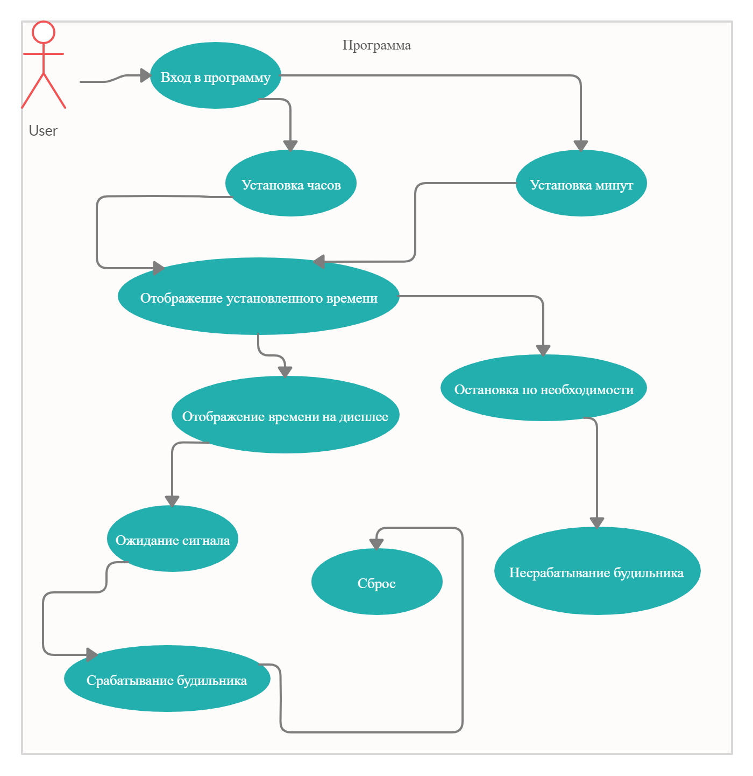
Рисунок 8 – UML-диаграмма системы «Будильник»

6 EPC
Разработка технологической цепочки (EPC-диаграмма, англ. event-driven process chain) - это тип блок-схемы, используемый для бизнес-моделирования. EPC может использоваться для настройки системы планирования ресурсов предприятия (ERP), а также для улучшения бизнес-процессов.
Организации используют диаграммы EPC для планирования рабочих процессов бизнес-процессов. Существует целый ряд инструментов для создания диаграмм EPC, некоторые из этих инструментов поддерживают формат обмена данными EPC независимо от языка брендинга инструмента EPML. Диаграммы EPC используют символы нескольких видов для отображения структуры потока управления (последовательности решений, функций, событий и других элементов) бизнес-процесса.
Метод ЭПК был разработан Аугусто-Вильгельмом Шеером в рамках работ по созданию АРИС в начале девяностых годов. Многие организации используются для моделирования, анализа и реорганизации бизнес-процессов.
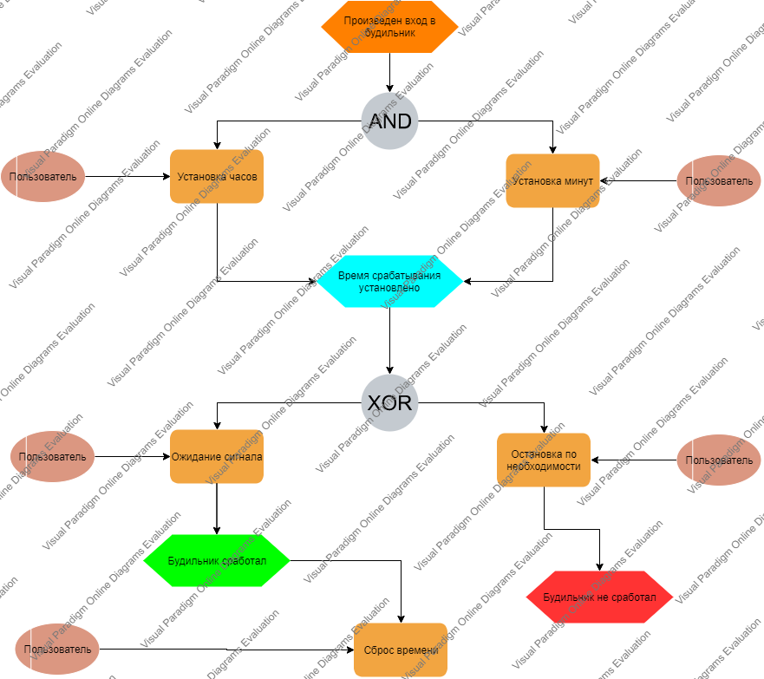
Рисунок 9 – EPC-диаграмма системы «Будильник»

7 BPMN
Спецификация BPMN описывает условные метки и их описание в XML для отображения бизнес-процессов в виде диаграмм бизнес-процессов. BPMN ориентируется как на технических специалистов, так и на корпоративных пользователей. Язык использует базовый набор интуитивных функций, которые позволяют определять сложные семантические предложения. Кроме того, спецификация BPMN определяет, как диаграммы, описывающие бизнес-процесс, могут быть преобразованы в исполняемые модели.
Основной задачей BPMN является создание стандартного набора условных меток, понятных всем бизнес-пользователям. Бизнес-пользователи включают в себя бизнес-аналитиков, которые создают и совершенствуют процессы, технических разработчиков, ответственных за реализацию процессов, и менеджеров, которые следят за процессами и управляются ими. Таким образом, BPMN призван служить связующим звеном между этапом проектирования бизнес-процесса и этапом внедрения.
На рис. 10 представлена схема работы системы поддержки BPMN будильника.

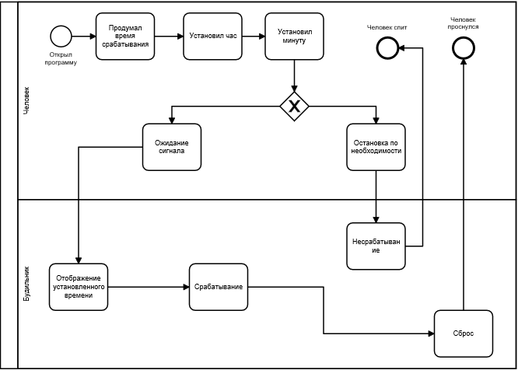
Рисунок 10 – Диаграмма BPMN «As-Is» и «To be»

8 FURPS+

Классификация системных требований FURPS+ была разработана Робертом Грейди из компании Hewlett-Packard и разработана в 1992 году. Сокращение FURP расшифровывается следующим образом:
- Функциональность, функциональность
- Удобство использования, практичность
- Надежность, надежность
- Мощность, производительность
- Поддержка, поддержка
+ необходимо помнить о таких возможных ограничениях, как:
- ограничения дизайна, дизайна
- ограничения разработки, реализации
- ограничения интерфейса, интерфейс
- физические ограничения, физические ограничения
FURPS + для системы поддержки заказов и регистрации товаров:
F-обеспечить добавление, изменение и удаление информации о товарах и поставщиках; обеспечение производства заказами; обеспечение выпуска пресс-справочной информации.
U – хороший дизайн и удобный интерфейс.
R – 1 сбой/1 год;; сбой происходит без потери данных.
P – время отклика системы на запрос пользователя не превышает 1 с, 100% эффективность работы.
S – система не зависит от стороннего программного обеспечения; простота установки 1 человеком;
+ - нет ограничений

Заключение
В результате этого курса был разработан проект "Будильник" на языке высокого уровня C#, который позволяет проиллюстрировать работу всех его компонентов. В ходе выполнения были получены различные графики, которые подробно описывают все процессы, происходящие в системе. Несмотря на размеры карт, они имеют довольно простую структуру, понятную даже для жителей города.
При создании графов использовались основные правила и принципы моделирования, содержащие графическое представление объектов и отношений между ними, иерархическую сеть, а также названия, отражающие обозначение того или иного факта или взаимодействия.
Благодаря детальному изучению анализа проекта с использованием чертежей предложения, полученных в процессе разработки, можно добиться того, что полученный "будильник" полностью соответствует современным стандартам качества и способен выполнять самые разнообразные функции, которые необходимы во всех крупных и малых коммерческих предприятиях.
Были получены важные знания и практические навыки в использовании объектно-ориентированного языка программирования C# , а также опыт построения различных графов, описывающих процессы, происходящие в системе.

Список использованных источников
- Ларман, Крэг. Применение UML 2.0 и шаблонов проектирования. Введение в объектно-ориентированный анализ, проектирование и итеративную разработку / КрэгЛарман. - Москва: Гостехиздат, 2017. - 736 c.
- Роберт А. Максимчук. UML для простых смертных / Роберт А.
- SoloLearn – C# Tutorial. [Электронный ресурс]: - Режим доступа: https://www.sololearn.com/Course/CSharp/ .
- SysAna– Требования к системе: классификация FURPS+ [Электронный ресурс]: - Режим доступа: https://sysana.wordpress.com/2010/09/16/furps/.
- Comindware – Нотация BPMN 2.0 [Электронный ресурс]: - Режим доступа: https://comindware.com/ru/blog-нотация-bpmn-2-0-элементы-и-описание/
- GitHub – yarajtf/intercom. [Электронный ресурс]: - Режим доступа: https://github.com/yarajtf/intercom (Дата обращения 06.05.2020).
- Йордон, Эдвард. Объектно-ориентированный анализ и проектирование систем / Эдвард Йордон , Карл Аргила. - М.: ЛОРИ, 2014. - 264 c.
- Habr – Что такое DFD? [Электронный ресурс]: - Режим доступа: https://habr.com/ru/company/trinion/blog/340064/.

Приложение А – Проверка на антиплагиат
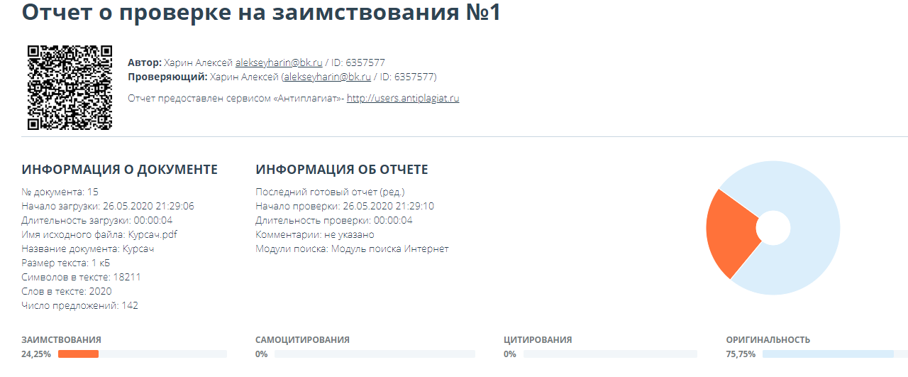

Приложение Б – Диаграмма Ганта
